La contingencia debe permanecer remota porque está acreditada la prescripción de las acciones derivadas del contrato de seguro respecto al llamamiento en garantía única vinculación que se efectuó a la compañía, pues en el asunto no fuimos demandados directos.

Se debe tener presente que cuando la parte accionante presentó la demanda intentó vincular a la aseguradora como demandada pues, aunque en el encabezado dice que lo hace como llamada en garantía, en las pretensiones se incluyó a la aseguradora, es decir una interpretación del contenido de la demanda permite inferir que quiso ejercer la acción directa, pero tambien en escrito separado la parte demandante llamó en garantía a la aseguradora.

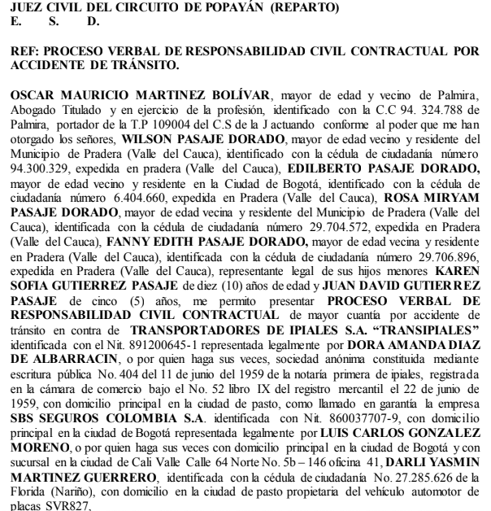

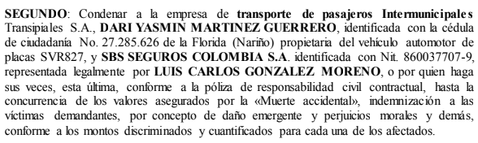

Sin embargo, el despacho inadmitió la demanda y erradamente dijo que la aseguradora no puede ser demandada ni llamada en garantía por los demandantes porque ellos no obran como tomadores de la póliza. Acogiendo esa postura, el demandante al subsanar la demanda dijo que desistía de la acción directa y del llamamiento en contra de la aseguradora.

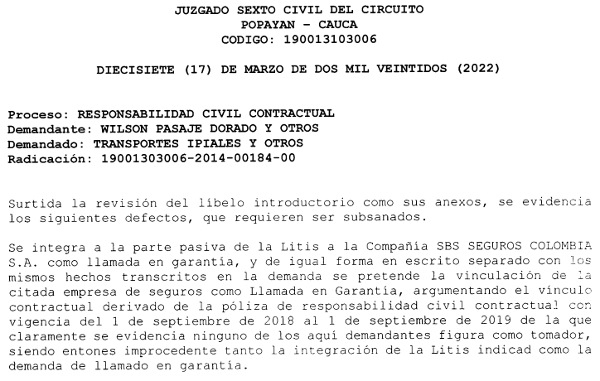

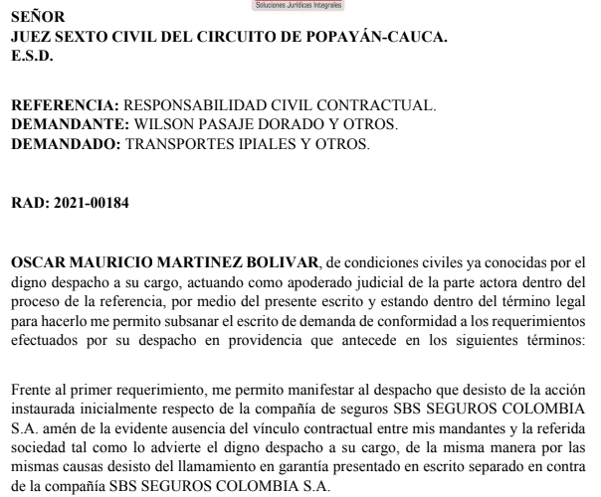

Es decir que SBS quedó desvinculada como demandada directa, luego cuando Transipiales quien es el tomador, contestó la demanda formuló llamamiento en garantía, sin embargo, para esa fecha 7 de diciembre de 2022 ya había operado el término bienal de prescripción. Ahora bien, respecto a la asegurada Dari Martínez tambien operó la prescripción porque a ella tambien le efectuaron reclamo a traves de la audiencia de conciliación del 28 de febrero de 2020 quien estuvo representada por apoderada, luego se encuentra que para el 24 de octubre de 2022 el despacho requirió al demandante para que agote los tramites de notificación, es decir que a esa fecha la asegurada como no había sido notificada tampoco formuló llamamiento dentro del término pues los dos años desde el reclamo extrajudicial se cumplieron el 16 de junio de 2022 (contando suspensión por pandemia)

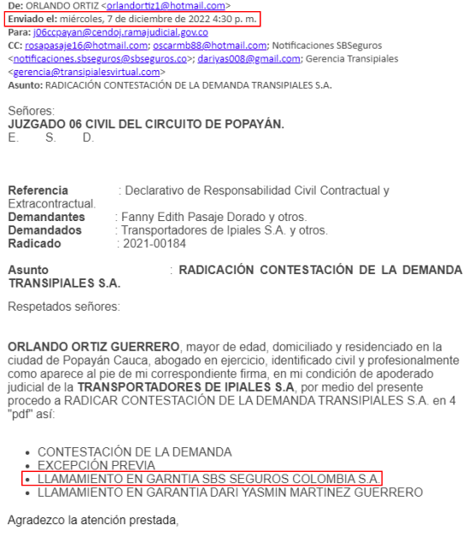

Resumen de hitos temporales

* Accidente: 15 de enero 2019
* Reclamo de las víctimas a la asegurada Dari Martinez y a Transipiales: 28 de febrero 2020 (conciliación extrajudicial)
* Término para que el asegurado accione contra SBS: 16 de junio de 2022 (contando suspensión por pandemia)
* Radicación del llamamiento por parte del tomador Transipiales: 7 de diciembre de 2022, nos vincularon con póliza contractual y extracontractual.

Póliza de responsabilidad civil contractual

Tomador: Transipiales

Asegurado: Dari Yasmin Martínez Guerrero

Póliza extracontractual:

Tomador: Transipiales

Asegurado: Dari Yasmin Martinez Guerrero

* No se encuentra registro de que la asegurada Dari Martínez haya llamado en garantía a la compañía, se pidió el expediente al juzgado y no fue suministrado. Empero se destaca que para la fecha de notificación de la asegurada 16 de noviembre de 2022 ya el término bienal de prescripción había fenecido, por ende, así hubiese promovido llamamiento en garantía aquel estaría fuera de término, corroborando la tesis de la prescripción.

